Дисциплина: Численные методы

Лабораторное задание №1

**Отчёт**

Тема: «Решение систем линейных уравнений с

разреженными матрицами специального вида»

Выполнил:  
студент 3 курса 62 группы  
Дорохов М.В.

Проверила:  
старший преподаватель  
Фролова О.А.

**1. Постановка задачи**

Составить алгоритм решения систем уравнений с матрицей специального

вида:

Аналитический вид!!!

Систему уравнений задают векторы: b – главная диагональ, a – нижняя кодиагональ, c – верхняя кодиагональ, p – k-ая строка, q – k-ый столбец,   
f – столбец свободных членов. Матрица состоит из n строк.   
Будем считать, что все делители отличны от нуля и система определена.

**2. Теоретическая часть**

Будем использовать формулу для оценки относительной погрешности:

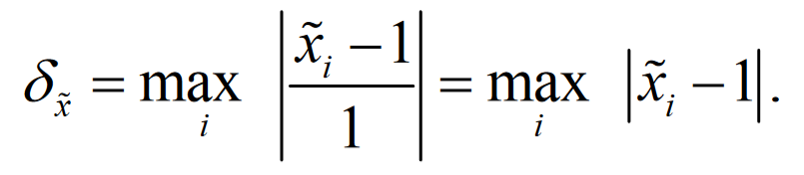

где 𝑥̃𝑖 – приближённое значение, полученное после применения метода

решения приближённого значения при условии, что правая часть

соответствует системе с единичным решением;

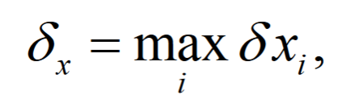

где 𝑥𝑖 – приближённое решение, 𝑥𝑖∗ – точное решение, q – число, выбранное с учётом особенностей системы.

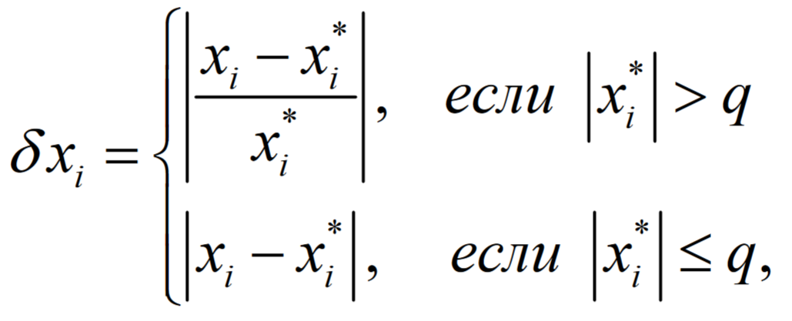

**3. Алгоритм**

**Шаг 1.**В методе transformMainAndSubDiagonal() с помощью цикла от i = 0 до i = size – 1 будем преобразовывать главную диагональ так, чтобы на ней остались одни единицы, а также преобразовывать под-главную диагональ так, чтобы на ней остались одни нули. На каждой итерации мы сначала преобразовываем b[i] путём деления всей строки на b[i], и вместе с этим преобразовываем a[i-1] (под-диагональный элемент), путём вычитания из него b[i] (единица), умноженного на a[i-1] (текущий коэффициент).   
Также, необходимо учитывать все случаи пересечения значений: пересечение векторов b, p, q; c, q; a, q; p, a; p, c;

**Шаг 2.**В методе transformUpperDiagonal() с помощью цикла от i = size – 1 до i = 0 будем преобразовывать диагональ над главной так, чтобы на ней остались одни нули. На каждой итерации мы преобразовываем c[i-1] путём вычитания из строки верхней строки, умноженной на c[i-1]. Как и в предыдущем шаге, необходимо учитывать все случае пересечения значений.

**Шаг 3.**В методах transformRowK() и transformColumnK() все элементы на оставшихся строке и столбце (вектора p и q) преобразуем так, чтобы вместо них остались одни нули. Для начала преобразуем строку p с помощью цикла от i = 0 до i = size – 1, игнорируя итерацию на пересечении трёх векторов, путём вычитания из неё i-ых строк, умноженных на p[i]. После цикла, разделим оставшийся элемент p[k-1] на самого себя, учитывая его пересечение с векеторами b и q.  
Затем, преобразуем оставшийся столбец q с помощью цикла от i = 0 до i = size – 1, путём вычитания из q[i] строки p[k-1], умноженной на q[i].  
Таким образом, получим нули на векторах p и q.

**Матрица приведена к единичному виду. Вектор решений находится в столбце свободных членов.**

**Визуализация алгоритма по шагам:**

**4. Тестирование**

Оценим погрешность систем с разными размерами и разными диапазонами коэффициентов:

|  |  |  |  |  |
| --- | --- | --- | --- | --- |
| **#** | **Размерность системы** | **Диапазон значений коэффициентов** | **Средняя относительная погрешность** | **Среднее значение оценки точности** |
| 1 | 10 | [-10; 10] | 3.61039e-18 | 2.97071e-18 |
| 2 | 10 | [-100; 100] | 6.61363e-18 | 5.22043e-18 |
| 3 | 10 | [-1000; 1000] | 2.39067e-18 | 3.28513e-18 |
| 4 | 100 | [-10; 10] | 3.30118e-16 | 1.93248e-16 |
| 5 | 100 | [-100; 100] | 3.2628e-16 | 2.18402e-16 |
| 6 | 100 | [-1000; 1000] | 1.81539e-16 | 1.9906e-16 |
| 7 | 1000 | [-10; 10] | 6.71962e-15 | 1.77969e-14 |
| 8 | 1000 | [-100; 100] | 7.5691e-15 | 9.81507e-15 |
| 9 | 1000 | [-1000; 1000] | 1.71329e-15 | 1.21693e-15 |

По результатам тестирования видно, что при увеличении диапазона значений коэффициентов и размерности системы также увеличивается средняя относительная погрешность и уменьшается среднее значение оценки точности.